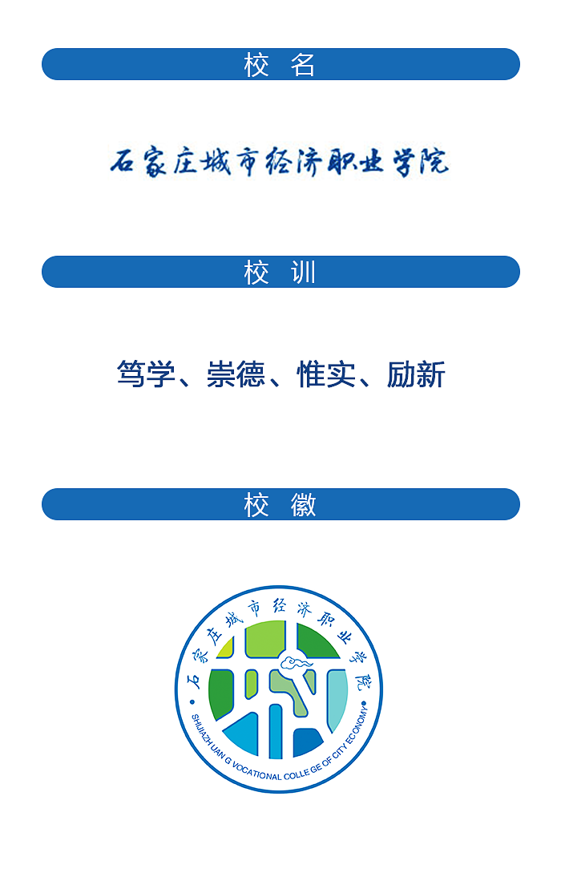

第一章 毕业生就业概况
一 2022届毕业生基本情况
石家庄城市经济职业学院2022届毕业生共1844人。学历层次为专科。我院共有2022届毕业生1844人，分布医护、信息、管理、经贸、机电、建工、艺术七个系部，其中护理专业493人，计算机信息管理专业172人，计算机应用技术专业169人，城市轨道交通运营管理专业168人，医学影像技术专业153人，商务英语专业152人，会计专业84人，幼儿发展与健康管理专业81人，高速铁路客运乘务专业70人，旅游管理专业49人，计算机网络技术专业38人，机电一体化技术专业31人，建筑工程技术专业31人，媒体营销专业30人，空中乘务专业21人，电子商务专业21人，人力资源管理专业15人，金融管理专业14人，市场营销专业11人，物联网应用技术专业10人，旅游英语专业9人，大数据技术与应用专业7人，工程造价专业5人，建设工程监理专业3人，艺术设计专业2人，酒店管理专业2人，新能源汽车技术专业1人，汽车智能技术专业1人，汽车检测与维修技术专业1人。
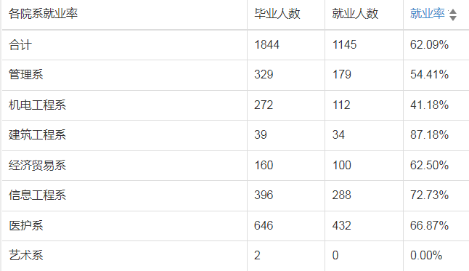

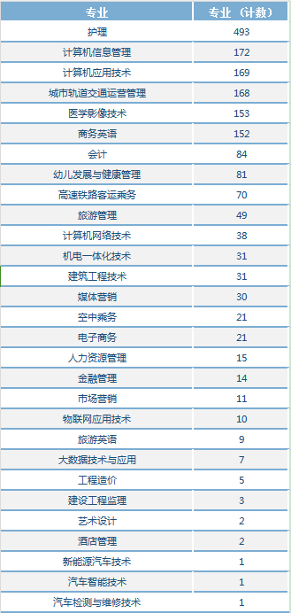
表1 2022届毕业生基本情况
二、2022 届毕业生就业情况
截至 2022 年12 月31 日，已经落实就业去向的学生共计1145人，2022 届毕业生总体就业率为62.09%。同比去年下降29.24%。

图1 近五年就业率变化趋势图

（一）毕业去向统计
2022 届毕业生中，总体就业率为62.09%，其中，灵活就业比例为38.83%，协议和合同就业比例为 17.84%，自主创业比例为 0.43%。升学比例为 3.09%，应征义务兵比例为1.09%，未就业比例为37.91%。
2022 届专科毕业生共计1844人，毕业去向以灵活就业为主，共计686人，参加专接本并升学 57人，协议和合同就业329人，自主创业8人，待就业688人。

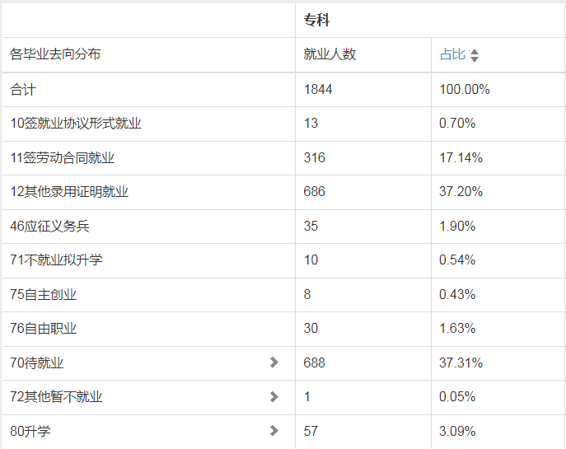
图2 毕业去向统计图

（二）就业情况分析

1.就业单位性质分析
按就业单位性质统计，在其他企业类型中占比最高达64.04%，在医疗卫生单位就业的毕业生比例为12.74%；在高等教育单位就业的毕业生比例为0.10%；国有企业单位就业的毕业生比例为1.08%；党政机关就业的毕业生比例为8.87%；中初等教育单位就业的毕业生比例为 3.25%；其他事业单位就业的毕业生比例为1.28%。其他单位就业的毕业生比例为8.77%。

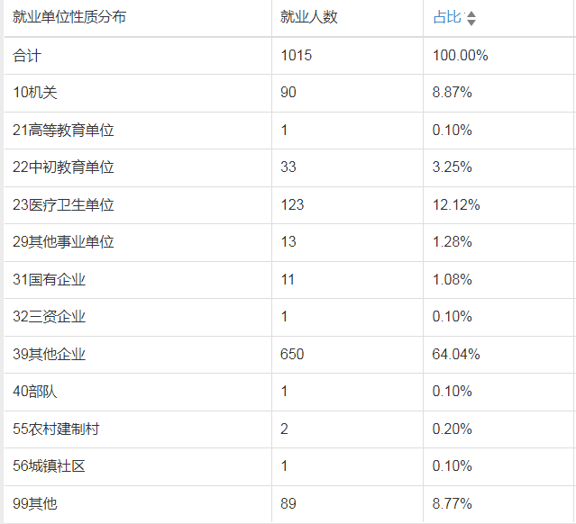
表2 2022 届毕业生就业单位性质人数分布表

结合以上所看，2022届毕业生就业单位性质分布主要集中于各类企业和医疗卫生单位， 占本届毕业生就业人数的 64.04%和 12.12%。

2.就业单位行业分析
按就业单位行业统计，在农、林、牧、渔业就业的2022届毕业生占1.08%，在采矿业就业的占0.10%；在制造业就业的占5.47%；在电力、热力、燃气及水生产和供应业就业的占0.29%；在建筑业就业的占6.16%；在批发和零售业就业的12.90%；在交通运输、仓储和邮政业就业的占1.76%；在住宿和餐饮业就业的占4.40%；在信息传输、软件和信息技术服务业就业的占14.08%；在金融业就业的占0.29%；在房地产业就业的占1.37%；在租赁和商务服务业就业的占4.69%；在科学研究和技术服务业就业的占1.86%；在水利、环境和公共设施管理业就业的占0.39%；在居民服务、修理和其他服务业就业的占7.14%；在教育就业的占13.59%；在卫生和社会工作就业的占18.28%；在文化、体育和娱乐业就业的占3.91%；在公共管理、社会保障和社会组织就业的占2.25%；
相较2021届，2022 届毕业生在卫生和社会工作，教育、科研设计单位，制造业，互联网、信息和软件服务等行业就业的毕业生比例均有增加。
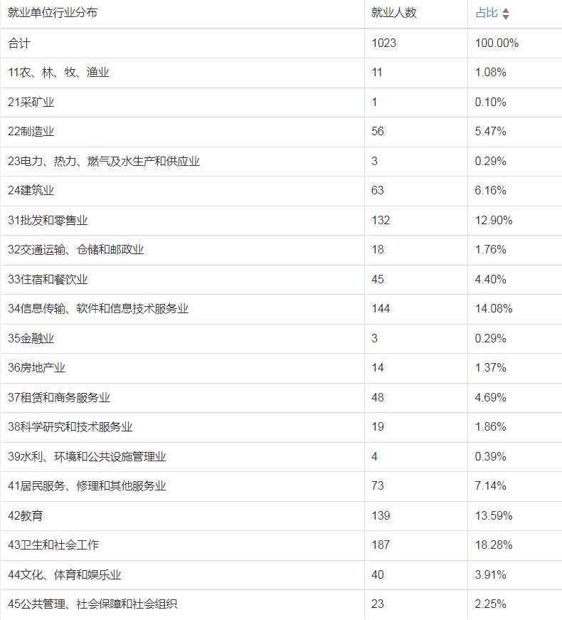
表3 2022 届毕业生就业单位行业人数分布表

2022 届本科毕业生就业领域集中在信息和软件服务，服务业，建筑业，制造业，医疗卫生，批发零售，教育等行业，就业人数占本科生就业总人数的 80%以上。

3.就业单位地区分析
按就业地区统计，大部分毕业生在东部地区就业，其中在河北省就业人数占64.39%， 其次是北京、天津、江苏等地。在西部地区就业的毕业生多选择四川、青海等地，中部地区以山西、河南、湖北为主。
表4 2022届毕业生就业地区分布
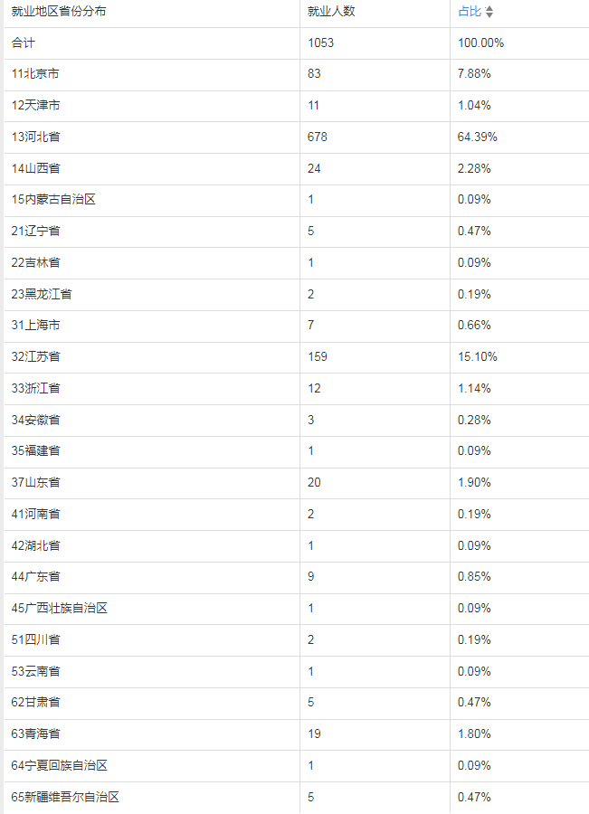

4.重点地区就业
学校持续推进就业引导工作，紧密围绕国家战略，积极服务实体经济，主动对接长、西部大开发、京津冀协同发展等重大国家战略。通过精准施策、精准着力、精准引导，鼓励毕业生到国家重点地区建功立业。
2022 届毕业生中选择京津冀地区、西部地区就业的分别占就业人数的73.31%、3.32%、相较 2021届，2022 届毕业生奔赴重大国家战略所涉及省份就业人数的比例均有所增长。学生主要集中在东部地区，与学生生源地就业有关。

5.自主创业
学校以创新带动创业、创业拉动就业为导向，整合校内外资源，构建协同育人的创新创业教育平台。2022届毕业生中选择直接创业的人数为8人，创业领域主要集中在住宿餐饮、新媒体等多个领域。
7.毕业生继续深造情况
石家庄城市经济职业学院2022届毕业生继续深造人数共57人，占毕业生总人数的3.09%。受疫情影响，学生升学人数较往年有所下降。学生逐渐受到更多高校认可，学校人才培养的质量和声誉进一步提升。

学生待就业原因分析

整理当下毕业生就业遇到的问题主要有学生“慢就业、懒就业”现象，疫情大环境影响，学生反映专科学历找工作压力大，找称心的工作难。
通过分析学生有求职意向但暂未就业及明确表示暂不就业的原因主要集中在三个方面：个人、家庭和社会。
1、个人原因暂未就业
个人因素实际上是导致学生产生慢就业现象的主要原因，其中比较突出的是职业规划不明确、专业技能不足、对就业形势缺乏关心、缺乏就业兴趣以及有自己的独特就业个性等。职业规划是对个人职业生涯乃至人生进行持续、系统计划的过程，它包括职业定位、目标设定和通道设计三个要素。但在调查中发现大多数学生不能准确地定位自己，没有能力去做好自身的规划，这很大程度上是造成“慢就业”的直接原因。
2、家庭原因暂未就业
家庭因素也是学生慢就业现象产主要体现在家庭经济优势以及家长的不同就业理念的影响。影响慢就业的原因中家庭经济状况也占到一定的比例，很多“慢就业”学生家庭的经济条件好，不用为找工作发愁；此外，还有一些学生表示家长对于自己毕业后找到合适的或者高质量的工作并不是很注重，更多的是希望能够按照自己的意愿，沿着自己安排的“路”走下去即可。这很大程度上使得学生不具有找工作的迫切心理。

3、社会原因暂未就业
现在社会就业形势的严峻性以及大环境背景下的综合能力的高要求无疑也是造成“慢就业”现象的原因之一。根据每年的毕业生统计结果来看，毕业生的数量高达几百万，但是公司能够提供的岗位是有限的，其次因为学历层次和技能的不一，又会筛选掉一部分学生，一部分公司为专科学生提供的岗位多为销售或客服。面对这样的形势，学生也会失去求职的信心而去选择一种观望的心理，转变为“慢就业”。且疫情形势紧张，经济大环境也有所影响，诸多学生受疫情影响，有了“求稳定”心理，考公务员及事业单位热情变大，纷纷投入学习备考当中。也有部分学生以当下疫情原因不好找工作为由，延缓就业。

就业形势发展与分析

2022年被称为大学生就业竞争最激烈的一年。“大厂”缩招、求职者数量激增等诸多因素交织，让不少踌躇满志迈进职场的毕业生“卷”到怀疑人生。
机关单位和央国企在整体招聘和毕业生招聘中起到了“稳定器的作用”，商业服务、金融和医疗制药三大行业对应届生的吸纳能力有所提升。在就业现状及偏好方面，跨专业就业的占比逐年提升，2023届毕业生更加务实，对于低薪资的“接受度”显著提高。
不同类型企业今年毕业生招聘需求发生变化，尽管部分企业出现“缩编”，但随着产业结构、政策的变化，线上经济带来巨大红利。

与之对应的互联网销售、生活服务领域用人需求激增，细分领域出现招聘供需双增的火爆局面。从行业来看，商业服务、金融业及医疗制药行业应届生增加力度较大，得益于目前企业向数字化转型阶段的各类需求较多，商业服务业招聘需求攀升；从房地产退出的资金重回资本市场，也拉动金融业的招聘需求。
2022届毕业生就业跨专业就业占比提升，面对就业市场的风云变幻，部分2021届高校毕业生选择放缓脚步“慢就业”，沉淀下来思考自己的未来要走的路。相比之下，2022届毕业生更加务实，面对就业也更加积极。在两届的未就业人群的未来规划中，2022届毕业生选择继续争取心仪的岗位、2022届毕业生更加注重“就业”。
2022届毕业生择业“求稳”，薪水要求更保守，除了“回流”至家乡和二线城市，在“求稳”心态的影响下，考研、考编也成了许多年轻人就业“重心转移”的选择。在就业偏好方面，超过三成高校毕业生首选的稳定就业。受疫情后大环境影响，毕业生求稳心态加剧，追求舒适安逸的生活。

